Feed Post Sarah
15.08 Bettbild
Caption:
i was only gonna lie down for a few minutes 😇 well that was a while ago and i still havent got dressed 😂
-> Lachsmiley geaddet damit nicht so dry + einen Absatz weggenommen
if you walked in right now id probably tell you to come lie down with me, i hope you like cuddling ;)
-> Indirekte Sexualisierung verstärkt



18.08 Outdoor/Mallorca Caption:
i knew it was way too warm in mallorca for nylons but i just love them so much 😇
-> einfach noch bisschen Filler geaddet, damit es nicht so kurz ist
they just looked way too good with these heels... could you imagine going on a date with me like this?
-> Frage geaddet um die Subs mehr einzubeziehen
-> lass hier auch noch eine Abstimmung adden für mehr Interaktionen
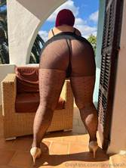

22.08 Outdoor
i was trying to get a cute picture with the sea in the background 😇
somehow i dont think the sea is getting much attention here haha
did you even notice the water?
-> kann man so machen
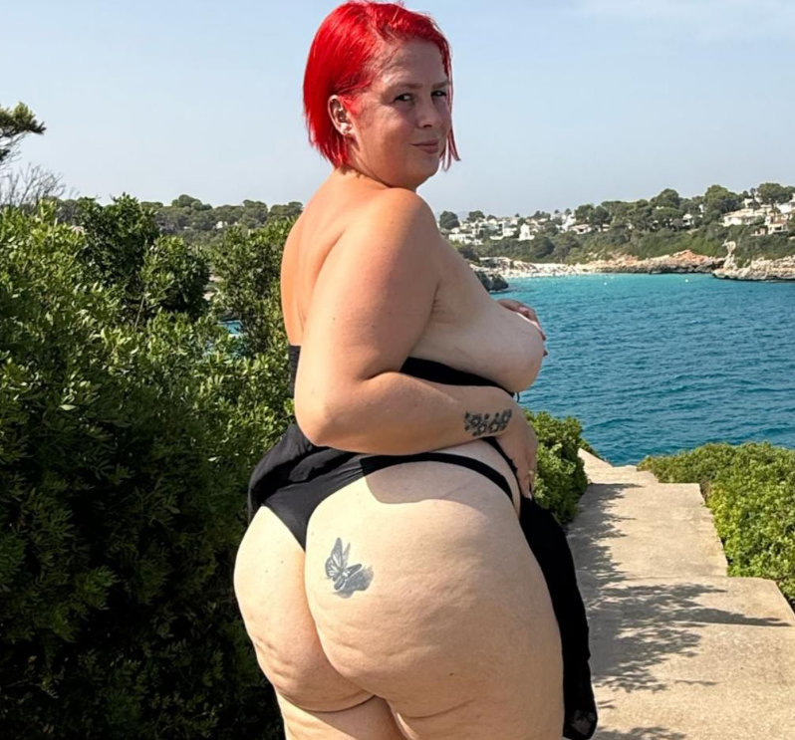

Post 1 – Bettbild: persönliche Mini-Story mit Nähe/Beziehungskopfkino. Sarah erzählt eine kleine Situation aus dem Bett und zieht den Sub am Ende gedanklich mit in den Moment
Post 2 – Mallorca/Nylons: Outfit-/Nischen-Post. Der Fokus liegt auf Sarahs Nylons/Heels und dem Mallorca Balkon-Setting.
Post 3 – Meer/Outdoor: Tease mit CTA. Erst baut die Caption kurz die Situation auf dann kommt der freche Gedanke dass der Sub wahrscheinlich eh nicht aufs Wasser schaut und am Ende noch die passende Frage dazu.

